Meghívó

„Zsúpszalma technikák” témakörben megvalósuló szaktechnikai oktatás az INTERREG V-A Ausztria-Magyarország Program – ATHU139 – EUREVITA Pannonia projekt keretében

A szaktechnikai oktatás időpontja: 2022. július 11 – 30.

A szaktechnikai oktatás helyszíne: Vasi Skanzen (9700 Szombathely, Árpád út 30.)

Tisztelt Szakmabeliek! Kedves szakiskolában tanuló diákok és
jövőbeli mesteremberek!

A Savaria Megyei Hatókörű Városi Múzeum, mint az INTERREG V-A Ausztria-Magyarország Programban megvalósuló (ATHU139 számú) EUREVITA PANNONIA projekt projektpartnere ezúton ismételten meghívja Önt az „Zsúpszalma technikák” témakörben megtartásra kerülő 20 napos szaktechnikai oktatásra.
Az EUREVITA PANNONIA projekt célja, a hagyományos mesterségek újjáélesztése, az építő technikák megőrzése határon átnyúló újszerű intézményi együttműködések kialakításával, innovatív gyakorlati tudást elsajátítását célzó oktatások megtartásával.

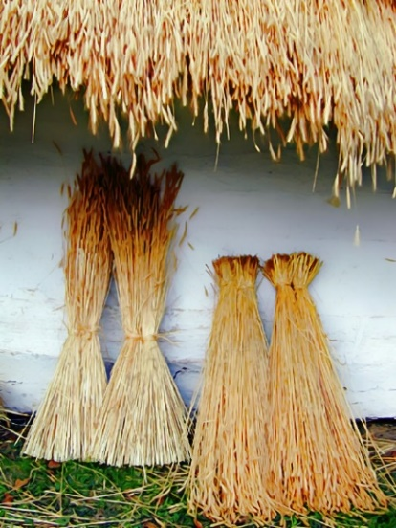
A fent leírt célok eléréséhez kapcsolódóan, 2021. évet követően 2022. júliusában is a lejjebb részletezett oktatási tematika és tananyag alapján, „Zsúpszalma technikák” című szaktechnikai oktatást valósít meg a Vasi Skanzenben.
A zsúp, kis túlzással a három Nyugat-Dunántúlon fekvő megye, Zala- Vas-, és Győr-Moson Sopron megye népi építészetének kizárólagos tetőfedő anyaga. A zsúp, mint építőanyag tulajdonképpen kézzel aratott és kézzel csépelt rozsszalma. Egykoron csupán a gabonatermelés folyamata során keletkezett melléktermékeként tartották számon.
Manapság egyre nehezebben beszerezhető. Rengeteg kézimunkát igényel, azonban a jó minőségű alapanyagból és szakavatott kezek által készített tetők, akár harminc év élettartamúak is lehetnek. Amennyiben sem az anyag, sem a szakértelem sem megfelelő az ebből készült tetők élettartama jelentősen zuhan, harminc évről egy-két évre.
Hogy miképp kell a cséplést-fésülést (tisztítást)-zsúpkettőzést különböző tetőfelületeken a felkötés fázisai során elvégezni, mire kell figyelni a német zsúpolásnak nevezett felvert zsúptető készítésénél és különböző szalmából készült építészeti ornamentikák, szalmafonatból, szalmából fonott ajtók készítésénél? Az oktatás során az oktatottak mindezen technikákkal megismerkedhetnek és elsajátíthatják azokat.
Az oktatás teljes egészében magyar nyelven zajlik, szakavatott, nagy tapasztalattal rendelkező elméleti és gyakorlati oktatók/mesteremberek bevonásával.
Résztvevők száma maximum: 8 fő. A helyek feltöltése a jelentkezési lapok beérkezési sorrendjében történik.
Az oktatáson részvevők az oktatás során teljeskörű ellátásban részesülnek és szállást is biztosítunk.
Sikeres vizsgát követően tanulóink a Berufsförderungsinstitut Burgenland által kiállított kétnyelvű (német-magyar) oklevélben részesülnek.
Az oktatás jelentkezési feltételeivel és annak eredményes elvégzésével kapcsolatos információkat a mellékelt jelentkezési lapon és a részvételi feltételek című dokumentumban olvashat!
Az oktatáson a részvétel ingyenes, de előzetes jelentkezéshez kötött! Részvételi szándékát kérjük legkésőbb 2022.07.05-ig jelezni szíveskedjen az alábbi elérhetőségen: eurevita-pannonia@savariamuseum.hu
Oktatás időtartama összesen 20 nap, amely az alábbiak szerint épül fel:
- 1. nap: érkezés és elméleti oktatás (hétfő)
- 2-6. nap: gyakorlati oktatás (kedd-szombat)
- 7. nap: közös szakmai program (vasárnap)
- 8-13. nap: gyakorlati oktatás (hétfő-szombat)
- 14. nap: közös szakmai program (vasárnap)
- 15-19. nap: gyakorlati oktatás (hétfő-péntek)
- 20. nap: oktatás zárása, egyéni értékelések, vizsga és oklevelek kiosztása, összefoglalás, (szombat)

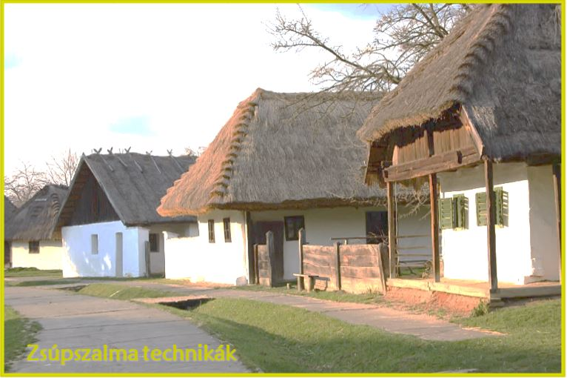

A szaktechnikai oktatás az INTERREG V-A Ausztria-Magyarország Program – ATHU139 – EUREVITA Pannonia projekt keretében valósul meg. A projekt az Európai Regionális Fejlesztési Alap támogatásával és Magyarország társfinanszírozásával valósul meg.

Az oktatás részletes tematikája:
Oktatási nap | Időkeret (óra) | Program (oktatási modul)
- nap | 8-12 | Érkezés, szállás elfoglalása, ismerkedés, az EUREVITA Pannonia projekt bemutatása, előzetes ismeretszint felmérés
 | 12-13 | Közös ebéd
 | 13-14 | Elméleti oktatás: munkavédelmi oktatás
 | 14-15 | Elméleti oktatás: zsúpszalma- és szerszámismeret, a szaktechnikai oktatás során használt eszközök, felszerelések bemutatása, megismertetése az oktatottakkal
 | 15-15.30 | Kávészünet
 | 15.30-17.30 | Elméleti oktatás: régi zsúp lebontása felújításhoz, ideiglenes takarás; csépléstechnika, zsúpszalma előállítása és gyakorlás; zsúpelőkészítés: tisztítás, fésülés; kettőzött zsúp készítése; zsúpozás előkészítése; különböző kezdősorok kötése és ideiglenes takarások; oldalmező kötése és kontyolt mező kötése; használt zsúptető felső sorainak szükség szerinti leszedése és újrakötése gerincképzés előtt; használt zsúptető átfésülése, az eresz felverése; különféle gerincformák; különböző szalmafonatok
 | 17.30-18 | A napi tapasztalatok összegzése
 | 18-tól | Közös vacsora
- nap | 7-8 | Közös reggeli
 | 8-12 | Régi zsúp lebontása felújításhoz, ideiglenes takarás (csépléstechnika, zsúpszalma előállítása és gyakorlás)
 | 12-13 | Közös ebéd
 | 13-15 | Csépléstechnika, zsúpszalma előállítása és gyakorlás (régi zsúp lebontása felújításhoz, ideiglenes takarás)
 | 15-15.30 | Kávészünet
 | 15.30-17.30 | Csépléstechnika, zsúpszalma előállítása és gyakorlás (régi zsúp lebontása felújításhoz, ideiglenes takarás)
 | 17.30-18 | A napi tapasztalatok összegzése
 | 18-tól | Közös vacsora
- nap | 7-8 | Közös reggeli
 | 8-10 | Felvert zsúptető készítése (a zsúp előkészítése: tisztítás, fésülés, vesszők előkészítése, felkötés, felverés)
 | 10-12 | Kettőzött zsúp készítése (tökös bontás, terített zsúp fedés)
 | 12-13 | Közös ebéd
 | 13-15 | Felvert zsúptető készítése (a zsúp előkészítése: tisztítás, fésülés, vesszők előkészítése, felkötés, felverés)
 | 15-15.30 | Kávészünet
 | 15.30-17.30 | Kettőzött zsúp készítése (fejes bontás, terített zsúp fedés)
 | 17.30-18 | A napi tapasztalatok összegzése
 | 18-tól | Közös vacsora
- nap | 7-8 | Közös reggeli
 | 8-10 | Felvert zsúptető készítése (a zsúp előkészítése: tisztítás, fésülés, vesszők előkészítése, felkötés, felverés)
 | 10-12 | Kettőzött zsúp készítése (tökös bontás, terített zsúp fedés)
 | 12-13 | Közös ebéd
 | 13-15 | Felvert zsúptető készítése (a zsúp előkészítése: tisztítás, fésülés, vesszők előkészítése, felkötés, felverés)
 | 15-15.30 | Kávészünet
 | 15.30-17.30 | Kettőzött zsúp készítése (fejes bontás, terített zsúp fedés)
 | 17.30-18 | A napi tapasztalatok összegzése
 | 18-tól | Közös vacsora
- nap | 7-8 | Közös reggeli
 | 8-12 | Zsúpozás előkészítése: tetőszerkezet átvizsgálása, korrekciója, faanyagvédelem
 | 12-13 | Közös ebéd
 | 13-15 | Zsúpozás előkészítése: tetőszerkezet átvizsgálása, korrekciója, faanyagvédelem
 | 15-15.30 | Kávészünet
 | 15.30-17.30 | Zsúpozás előkészítése: tetőszerkezet átvizsgálása, korrekciója, faanyagvédelem
 | 17.30-18 | A napi tapasztalatok összegzése
 | 18-tól | Közös vacsora
- nap | 7-8 | Közös reggeli
 | 8-12 | Kezdősor kötése magyar technika
 | 10-12 | Kezdősor kötése német technika
 | 12-13 | Közös ebéd
 | 13-15 | Kezdősor kötése, oldalmező kötése
 | 15-15.30 | Kávészünet
 | 15.30-17.30 | Kezdősor kötése, oldalmező kötése  Ideiglenes takarások
 | 17.30-18 | A napi tapasztalatok összegzése
 | 18-tól | Közös vacsora
- nap | 7-8 | Közös reggeli
 | 8-12 | Közös szakmai program (szaktechnikához kapcsolódó tematikus múzeumlátogatás)
 | 12-13 | Közös ebéd
 | 13-18 | Közös szakmai program (szaktechnikához kapcsolódó tematikus múzeumlátogatás)
 | 18-tól | Közös vacsora
- nap | 7-8 | Közös reggeli
 | 8-12 | Oldalmező kötése és kontyolt mező kötése
 | 12-13 | Közös ebéd
 | 13-15 | Oldalmező kötése és kontyolt mező kötése
 | 15-15.30 | Kávészünet
 | 15.30-17.30 | Oldalmező kötése és kontyolt mező kötése
 | 17.30-18 | A napi tapasztalatok összegzése
 | 18-tól | Közös vacsora
- nap | 7-8 | Közös reggeli
 | 8-12 | Oldalmező kötése és kontyolt mező kötése
 | 12-13 | Közös ebéd
 | 13-15 | Oldalmező kötése és kontyolt mező kötése
 | 15-15.30 | Kávészünet
 | 15.30-17.30 | Oldalmező kötése és kontyolt mező kötése
 | 17.30-18 | A napi tapasztalatok összegzése
 | 18-tól | Közös vacsora
- nap | 7-8 | Közös reggeli
 | 8-12 | Oldalmező kötése és kontyolt mező kötése
 | 12-13 | Közös ebéd
 | 13-15 | Oldalmező kötése és kontyolt mező kötése
 | 15-15.30 | Kávészünet
 | 15.30-17.30 | Oldalmező kötése és kontyolt mező kötése
 | 17.30-18 | A napi tapasztalatok összegzése
 | 18-tól | Közös vacsora
- nap | 7-8 | Közös reggeli
 | 8-12 | Oldalmező kötése és kontyolt mező kötése
 | 12-13 | Közös ebéd
 | 13-15 | Oldalmező kötése és kontyolt mező kötése
 | 15-15.30 | Kávészünet
 | 15.30-17.30 | Oldalmező kötése és kontyolt mező kötése
 | 17.30-18 | A napi tapasztalatok összegzése
 | 18-tól | Közös vacsora
- nap | 7-8 | Közös reggeli
 | 8-12 | Használt zsúptető felső sorainak szükség szerinti leszedése és újrakötése gerincképzés előtt
 | 12-13 | Közös ebéd
 | 13-15 | Használt zsúptető felső sorainak szükség szerinti leszedése és újrakötése gerincképzés előtt
 | 15-15.30 | Kávészünet
 | 15.30-17.30 | Használt zsúptető felső sorainak szükség szerinti leszedése és újrakötése gerincképzés előtt
 | 17.30-18 | A napi tapasztalatok összegzése
 | 18-tól | Közös vacsora
- nap | 7-8 | Közös reggeli
 | 8-12 | Használt zsúptető átfésülése, az eresz felverése
 | 12-13 | Közös ebéd
 | 13-15 | Használt zsúptető átfésülése, az eresz felverése
 | 15-15.30 | Kávészünet
 | 15.30-17.30 | Használt zsúptető átfésülése, az eresz felverése
 | 17.30-18 | A napi tapasztalatok összegzése
 | 18-tól | Közös vacsora
- nap | 7-8 | Közös reggeli
 | 8-12 | Közös szakmai program (szaktechnikához kapcsolódó tematikus múzeumlátogatás)
 | 12-13 | Közös ebéd
 | 13-18 | Közös szakmai program (szaktechnikához kapcsolódó tematikus múzeumlátogatás)
 | 18-tól | Közös vacsora
- nap | 7-8 | Közös reggeli
 | 8-12 | Gerincformák (csipkés élek készítése)
 | 12-13 | Közös ebéd
 | 13-15 | Gerincformák (csipkés élek készítése)
 | 15-15.30 | Kávészünet
 | 15.30-17.30 | Gerincformák (csipkés élek készítése)
 | 17.30-18 | A napi tapasztalatok összegzése
 | 18-tól | Közös vacsora
- nap | 7-8 | Közös reggeli
 | 8-12 | Gerincformák (sározott gerinc készítése)
 | 12-13 | Közös ebéd
 | 13-15 | Gerincformák (sározott gerinc készítése)
 | 15-15.30 | Kávészünet
 | 15.30-17.30 | Gerincformák (sározott gerinc készítése)
 | 17.30-18 | A napi tapasztalatok összegzése
 | 18-tól | Közös vacsora
- nap | 7-8 | Közös reggeli
 | 8-12 | Gerincformák (szalmázott ekelovas gerinc készítése)
 | 12-13 | Közös ebéd
 | 14-15 | Gerincformák (szalmázott ekelovas gerinc készítése)
 | 15-15.30 | Kávészünet
 | 15.30-17.30 | Gerincformák (szalmázott ekelovas gerinc készítése)
 | 17.30-18 | A napi tapasztalatok összegzése
 | 18-tól | Közös vacsora
- nap | 7-8 | Közös reggeli
 | 8-12 | Gerincformák (tarajos gerinc készítése)
 | 12-13 | Közös ebéd
 | 13-15 | Gerincformák (tarajos gerinc készítése)
 | 15-15.30 | Kávészünet
 | 15.30-17.30 | Gerincformák (tarajos gerinc készítése)
 | 17.30-18 | A napi tapasztalatok összegzése
 | 18-tól | Közös vacsora
- nap | 7-8 | Közös reggeli
 | 8-12 | Szalmafonatok: a) szigetelő fonat ajtóra, b) „papok”, csúcsdíszek a tetőre, c) tűzcsapó készítése, d) „pemet” kukorica szalmából
 | 12-13 | Közös ebéd
 | 13-15 | Szalmafonatok: a) szigetelő fonat ajtóra, b) „papok”, csúcsdíszek a tetőre, c) tűzcsapó készítése, d) „pemet” kukorica szalmából
 | 15-15.30 | Kávészünet
 | 15.30-17.30 | Szalmafonatok: a) szigetelő fonat ajtóra, b) „papok”, csúcsdíszek a tetőre, c) tűzcsapó készítése, d) „pemet” kukorica szalmából
 | 17.30-18 | A napi tapasztalatok összegzése
 | 18-tól | Közös vacsora
- nap | 7-8 | Közös reggeli
 | 8-11 | A résztvevők visszajelzései, az elméleti oktatási vezető és a 2 fő oktató mesterember bevonásával az oktatottak egyéni értékelései, tapasztalatcsere
 | 11-12 | Oktatottak vizsgáztatása
 | 12-13 | Közös ebéd
 | 13-16 | Összegzés és az oktatás zárása, „részvételi igazolások” és „oklevelek” kiosztása!

